Gedetineerden, gevangenen, rehabilitatie | sADAN-opdracht informatievaardigheden  D'Arcy Couckuyt

Inhoudsopgave
1 Stap 1: Algemene onderwerpsverkenning 2
1.1 Vertaal je thema / informatievraag in een aantal trefwoorden of zoektermen. 2
1.2 Gebruik stapsgewijs een drietal van je zoektermen (of combinaties ervan…) voor een verkennende, vergelijkende zoekopdracht. 5
1.2.1 Geef een beknopt overzicht van je zoekresultaten in tabelvorm. Geef duidelijk aan met welke termen je gezocht hebt. 5
1.3 Gebruik dezelfde zoektermen (of combinaties ervan) voor een gelijkaardige verkennende zoekopdracht via Limo. Probeer aldus ook diverse soorten bronnen (zelfde ? andere ?) te vinden. 5
1.4 Kwaliteit van je zoekresultaten 6
1.5 Kritische terugblik op je algemene verkenning, je brede zoektocht en vergelijking van hanteren algemene zoekmachine voor internet en LIMO 6
1.6 Formulering mogelijke informatie- of onderzoeksvraag 6
2 Stap 2: De basistekst 7
2.1 Bronvermelding 7
2.2 Bronvermelding bis 7
2.3 De context 7
2.4 Verneem meer over de auteur 7
2.5 De structuur 7
2.6 Zoek gelijksoortige info en duid die aan 8
2.7 Lijsten met die gelijksoortige info 8
2.8 Digitale presentatie 11
3 Stap 3 12
3.1 De vindplaats van elk van de bronnen uit je basistekst 12
3.2 Auteur(s) van je basistekst 13
3.3 Het colofon als snelle info 13
3.4 Zoek nu verder buiten je basistekst 13
4 Stap 4 15
4.1 Organisatie (hulp- of dienstverlening) 15
4.2 Juridische documenten 15
4.3 De maatschappelijke context : politiek / beleid / visie / middenveld groeperingen 15
4.4 Statistieken 15
5 Stap 5: Afwerking individuele werkdocumenten 17
5.1 Besluit 17

Stap 1: Algemene onderwerpsverkenning

Vertaal je thema / informatievraag in een aantal trefwoorden of zoektermen.
Ik typte in Google: gedetineerden vertaling en kwam zo op deze sites terecht. 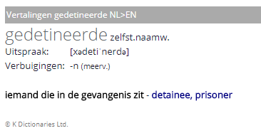
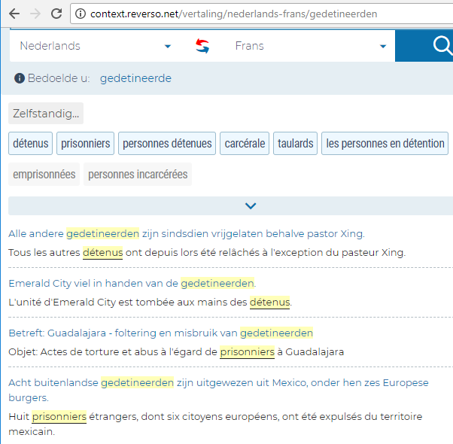
Bij het vertalen van gevangene kwam ik op deze sites terecht.
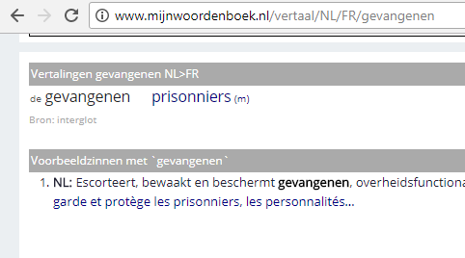
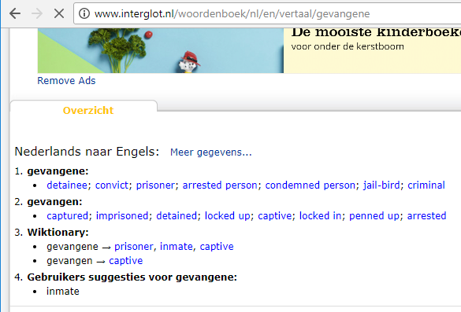
Bij het vertalen van rehabilitatie kwam ik op deze sites terecht.
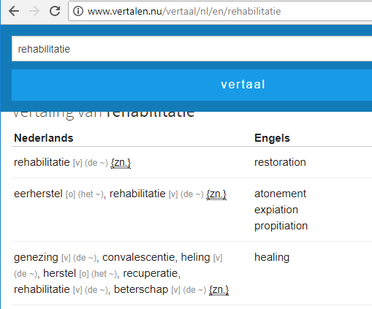
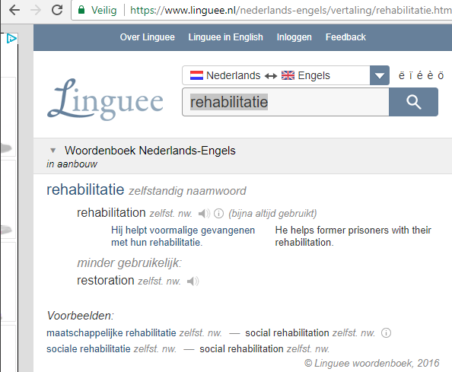

Gebruik stapsgewijs een drietal van je zoektermen (of combinaties ervan…) voor een verkennende, vergelijkende zoekopdracht.
Voor deze opdracht heb ik 3 zoekmachines gebruikt. Google, Bing en Yahoo. Bij het zoeken in Google gebruikte ik de term, gevangene. Bij het zoeken in Bing gebruikte ik de term gedetineerden. Als laatste zoekmachine gebruikte ik Yahoo. Hierbij typte ik het woord rehabilitatie in.

Geef een beknopt overzicht van je zoekresultaten in tabelvorm. Geef duidelijk aan met welke termen je gezocht hebt.
Trefwoord
Soort bron | Aantal gevonden in Google | Aantal gevonden in Bing | Aantal gevonden in Yahoo
boek | 259 000 | 26 300 | 38 700
artikel krant | 277 000 | 30 000 | 6 960 000
site concrete organisatie | 251 000 | 8 700 000 | 244 000
afbeelding | 118 000 | 32 800 | 46 700
video | 248 000 | 44 100 | 13 300 000
eindwerk | 5 110 | 590 | 2 190
hoofdstuk uit boek | 176 000 | 900 000 | 1 580 000

Gebruik dezelfde zoektermen (of combinaties ervan) voor een gelijkaardige verkennende zoekopdracht via Limo. Probeer aldus ook diverse soorten bronnen (zelfde ? andere ?) te vinden.
Trefwoord
Soort bron | Aantal
artikel krant | 5
boek | 226
website | 33
onderzoeksrapport | /
video | 2
eindwerk | 1
hoofdstuk uit boek | 20

Kwaliteit van je zoekresultaten
De bronnen die ik gevonden heb in mijn online zoekmachines zijn recent maar ook van vroeger. Dit gaat om bronnen uit Nederland, België, Frankrijk, … heel divers dus.

Kritische terugblik op je algemene verkenning, je brede zoektocht en vergelijking van hanteren algemene zoekmachine voor internet en LIMO
Het zoekproces is vrij vlot verlopen. Het opzoeken van deze zoektermen was geen probleem.
Ik zou geen andere trefwoorden gebruiken aangezien gevangenen, gedetineerden en rehabilitatie synoniemen zijn.
Ik vond niet veel eindwerken over dit thema.
Het is best dat je de verschillende zoektermen filtert, als je dit niet doet vind je heel veel informatie over het onderwerp.

Formulering mogelijke informatie- of onderzoeksvraag
Wat ik nog zou willen weten over het thema is wat na de gevangenis? Hoe gaat het eraan toe? Wat gebeurt er binnen de muren? Hoe streng is het daar? Mag iedereen bezoek ontvangen?... Dit zijn allemaal vragen die in mijn hoofd omgaan waar ik graag nog een antwoord op wil vinden.

Stap 2: De basistekst

https://link-springer-com.zuid.vives.ezproxy.kuleuven.be/content/pdf/10.1007%2F978-90-313-6293-6.pdf
Auteur: Mathieu Heemelaar

Bronvermelding
Heemelaar, M. (2008). Seksualiteit, intimiteit en hulpverlening: Informatie en communicatietraining voor sociaalagogisch hulpverleners en verpleegkundigen. Derde uitgave. Bohn Stafleu van Loghum: Houten.
Geraadpleegd via www.limo.libis.be

Bronvermelding bis

De context
Het boek gaat over seksualiteit, intimiteit en hulpverlening. Je vind er de beleving van seksualiteit en intimiteit, de wetenschap hierover, de ontwikkeling, vorming en voorlichting in terug. Het boek gaat ook over seksueel misbruik en intieme contacten in de hulpverlening.

Verneem meer over de auteur
De auteur van dit boek is Mathieu Heemelaar. Hij is een Nederlands politicus, partij GroenLinks. Hij is geboren op 21 mei 1955. Tot op heden is hij lid van de stadsdeelraad van Westerpark in Amsterdam.
Hij werkte in het basisonderwijs en in de hulpverlening. Tot op dit moment werkt hij ook in het hoge beroepsonderwijs als docent sociaal-pedagogische hulpverlening op de Haagse Hogeschool. In 1997 publiceerde hij zijn boek ‘Seksualiteit, intimiteit en hulpverlening’ voor zijn studenten.

De structuur
In de tekst zit een duidelijke structuur. Hij is onderverdeeld in verschillende hoofdthema’s. De structuur van de tekst is logisch. De auteur maakt gebruik van witruimte. Ook maakt hij gebruik van verschillende quotes/ teksten in het boek, deze worden in een blauwe kleur weergegeven en een ander lettertype. Taken die in de tekst voorkomen worden weergegeven in lichtblauwe blokken. Er staan ook grafieken in de tekst. Op het einde van het boek vind je de verschillende boeken die gebruikt zijn om dit boek te schrijven. Deze staan volgends de APA-normen geschreven.

Zoek gelijksoortige info en duid die aan
Onderlijn verwijzingen naar bronnen en specialisten ROOD
Onderlijn begrippen en definities GEEL
Onderlijn namen van instellingen en organisaties GROEN
Onderlijn vermeldingen van regelgeving ORANJE

Lijsten met die gelijksoortige info
ORGANISATIE/DIENSTEN/VOORZIENINGEN | UITLEG
Seksuele dienstverlening | Dit is seksueel contact met een gespecialiseerde dienstverlener, tegen betaling. Dit kan een man of een vrouw zijn.  Als je als persoon met een handicap geen lief hebt, kan je op die manier toch seks hebben. De dienstverlening maakt deel uit van sekszorg.
Rutgers Nisso Groep | Kennismakingscentrum seksualiteit, doet onderzoek, ontwikkelt voorlichtingsprogramma’s en heeft een eigen informatiecentrum op het gebied van seksualiteit.
Orthopedagogisch Centrum Kennemerland | Geheel van instellingen die zich bezig houden met de hulpverlening aan jongeren, verdeeld in eerste-, tweede-, en derdelijnszorg.
NVSH | De Nederlandse Vereniging voor Seksuele Hervorming (NVSH) wil kennis over het seksuele gedrag in de ruimste zin van het woord bevorderen. De NVSH heeft een lange geschiedenis.  Nederland is het enige land ter wereld dat een vereniging voor seksuele hervorming kent.  De NVSH ontvangt geen overheidssubsidie. De contributie van leden stelt ons in staat onze taken uit te voeren.

SPECIALISTEN
Frits Wafelbakker: Arts en oud-inspecteur jeugdgezondheidszorg, overleden op 12 augustus 2001
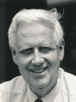
https://www.google.be/search?q=frits+wafelbakker&sa=X&biw=681&bih=642&tbm=isch&source=iu&ictx=1&fir=JFWG08RN6oyNRM%253A%252CqYn8A8IBncwLRM%252C_&usg=__TbLBmf8jbILsourY7f_5y7j9eWw%3D&ved=0ahUKEwj_8Z67h5bYAhXGZlAKHUoEA-0Q9QEILzAB#imgrc=JFWG08RN6oyNRM:
Gaulthérie van Weezel: Johan Stephan Leonard (Hans) Gualthérie van Weezel, een voormalig diplomaat en politicus in Nederland.
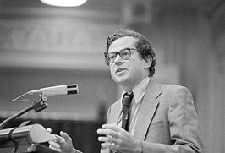
https://www.google.be/search?q=gualth%C3%A9rie+van+weezel&source=lnms&tbm=isch&sa=X&ved=0ahUKEwilx8CIiJbYAhUKLVAKHYFuA5kQ_AUICigB&biw=681&bih=642#imgrc=Io1kfeq0p6QK4M:
Jasper Groen: pseudoniem van Peter de Smet, hij is een Nederlands schrijver.
https://www.google.be/search?biw=681&bih=642&tbm=isch&sa=1&ei=RAQ5Wu3gMpDXwAL3t4PgDw&q=jasper+groen&oq=jasper+groen&gs_l=psy-ab.3..0l5j0i24k1l5.117190.119001.0.119265.12.11.0.1.1.0.173.1151.5j6.11.0....0...1c.1.64.psy-ab..1.11.1053...0i5i30k1j0i8i30k1.0.doFIVFDJbTs#imgrc=6IRM2Owz82e6CM:

Vaktermen
Protocollen | Een protocol is een gedragsovereenkomst, meestal in de vorm van een aantal uit te voeren stappen. Er bestaan verschillende typen protocollen, zoals communicatieprotocollen, computerprotocollen, wetenschappelijke protocollen, ceremoniële protocollen, ethische protocollen en verdragsprotocollen.  Gezocht via www.wikipedia.be
Beroepscodes | Een beroepscode is een beschrijving van het waarden- en normenstelsel van een beroepsgroep. Ze biedt een samenhangend geheel van principes en regels met betrekking tot de uitoefening van het beroep. De beroepscode gaat veelal gepaard met een bijbehorende beroepsprofiel.  Gezocht via www.wikipedia.be
Diagnostiek | Het vaststellen van aanwezigheid van ziektes of stoornissen met het oog op behandeling medisch.  Gezocht via www.encyclo.nl
Methodiek | Het begrip methodiek verwijst naar het geheel van op theorieën gebaseerde wijzen dat wordt gebruikt om een bepaald doel te bereiken. Methodieken bestaan niet uit één wijze van doen (zoals een methode), maar zijn een combinatie van verschillende wijzen. Vaak worden methode en methodiek met elkaar verward.  Gezocht via www.ensie.nl
Trauma | Een trauma is een lichamelijke of psychische verwonding na bijvoorbeeld een ongeluk. Een voorbeeld hiervan is een botbreuk of wond, maar het kan ook een schokkende gebeurtenis zijn, waardoor blijvende psychische problemen kunnen ontstaan.  Gezocht via www.ensie.nl
casuïstiek | Casuïstiek wordt onder andere toegepast in de moraalwetenschap, bij juridische en ethische discussies (dus over wet en ethiek). Het komt dan vaak neer op een vorm van kritiek op principiële of op wetten gebaseerde standaardredenaties.  Gezocht via www.wikipedia.org

Bronnen
Bron 1 | Brontink, G. (1996). De cliënt wil hulp en niets anders. Gazet voor de Geestelijke Gezondheidszorg,  4, 11-14.
Bron 2 | Bruinsma, F. (1996). De jeugdige zedendelinquent; diagnostiek, rapportage en hulpverlening.  Utrecht: SWP.
Bron 3 | Draijer, N., Compernolle, Th. & Gianotten, W. (1998). Signalering, diagnostiek en  aanpak van seksueel misbruik in de gezondheidszorg. In: A.K. Slob, C.W. Vink,  J.P.C. Moors & W. Everaerd (red.), Leerboek seksuologie. Houten: Bohn Stafleu van  Loghum.
Bron 4 | Glaser, E. & Straver, B. (red.) (1991). Seksueel misbruik door hulpverleners; Een analyse,  aanbevelingen en het verslag van de landelijke werkconferentie. Rijswijk: Ministerie van  WVC/Rutgersstichting.
Bron 5 | Thunnissen, M. & Berens, A. (1998). De kliniek als vrijplaats. Seksualiteit tussen  patie¨nten binnen een klinisch-psychotherapeutische behandeling. Maandblad Geestelijke  volksgezondheid, 53, 967-975.

Digitale presentatie
Zie ander bestand.

Stap 3

De vindplaats van elk van de bronnen uit je basistekst
Bronnen
Brontink, G. (1996). De cliënt wil hulp en niets anders. Gazet voor de Geestelijke Gezondheidszorg,  4, 11-14. | http://www.gva.be/cnt/dmf20170919_03081096/jongeren-moeten-maanden-wachten-op-psychische-hulp
Bruinsma, F. (1996). De jeugdige zedendelinquent; diagnostiek, rapportage en hulpverlening.  Utrecht: SWP. | https://www.sensoa.be/feiten-en-cijfers/seksueel-grensoverschrijdend-gedrag-jongeren-feiten-en-cijfers/page/0/10
Draijer, N., Compernolle, Th. & Gianotten, W. (1998). Signalering, diagnostiek en  aanpak van seksueel misbruik in de gezondheidszorg. In: A.K. Slob, C.W. Vink,  J.P.C. Moors & W. Everaerd (red.), Leerboek seksuologie. Houten: Bohn Stafleu van  Loghum. | https://link.springer.com/content/pdf/bbm%3A978-90-313-6293-6%2F1.pdf
Glaser, E. & Straver, B. (red.) (1991). Seksueel misbruik door hulpverleners; Een analyse,  aanbevelingen en het verslag van de landelijke werkconferentie. Rijswijk: Ministerie van  WVC/Rutgersstichting. | https://mathieuh.home.xs4all.nl/seksualiteit/nieuw34.html
Thunnissen, M. & Berens, A. (1998). De kliniek als vrijplaats. Seksualiteit tussen  patiënten binnen een klinisch-psychotherapeutische behandeling. Maandblad Geestelijke  volksgezondheid, 53, 967-975. | https://mathieuh.home.xs4all.nl/seksualiteit/nieuw4.html
Rijksen, R. (1958). Meningen van gedetineerden over de strafrechtspleging. Assen: Van Gorcum | https://www.canonsociaalwerk.eu/nl_rcl/details.php?cps=11&canon_id=447
Hellemans A., Aertsen I. & Goethals J. (2008). Externe evaluatie strategisch plan hulp-en dienstverlening aan gedetineerden. Eindrapport. Leuven: Leuvens Instituut voor Criminologie. | https://www.law.kuleuven.be/linc/onderzoek/Externe_evaluatie_HDV_gedetineerden_-_Eindrapport_18_juli_2008.pdf
Bleeker, J.A. (2003). Ouderen met psychiatrische stoornissen in detentie. In T.I. Oei & M.S. Groenhuijsen (Eds.), Actuele ontwikkelingen in de forensische psychiatrie. | https://www.researchgate.net/profile/T_Oei/publication/254807893_Forensisch_psychiatrische_snippers/links/542e77b00cf277d58e8ebae1.pdf
Klomp, M. (1999). Planmatige teambegeleiding. In E. J. Knorth, & M. Smit (Red.), Planmatig handelen in de jeugdhulpverlening (pp. 305-324). Leuven/Apeldoorn: Garant. | https://scholar-google-com.zuid.vives.ezproxy.kuleuven.be/scholar_lookup?title=Planmatige%20teambegeleiding&author=M..%20Klomp&pages=305-324&publication_year=1999
Parmentier, L. & peirsegaele, A. (2007). privacy van gedetineerden: nieuwe en grensoverschrijdende verkenningen. in G.Vermeulen(ed), privacy en strafrecht. Antwerpen-apeldoorn: Maklu | https://lib.ugent.be/fulltxt/RUG01/001/892/058/RUG01-001892058_2012_0001_AC.pdf

Auteur(s) van je basistekst
Mathieu Heemelaar | Heemelaar, M. (2008). Seksualiteit, intimiteit en hulpverlening: Informatie en communicatietraining voor sociaalagogisch hulpverleners en verpleegkundigen. Derde uitgave. Bohn Stafleu van Loghum: Houten.

Het colofon als snelle info
Ik heb nogmaals gezocht naar bronnen maar heb er nog steeds geen gevonden. Hierdoor kon ik deze opdracht dus niet uitvoeren.

Zoek nu verder buiten je basistekst
Boeken
Gezocht via Limo: ‘gevangenis’ : 776 resultaten | - Neirynck, J. Sport in de gevangenis: onderzoek naar de drempels van sportparticipatie in de gevangenis van Antwerpen.  - Lampaert, F. Gevangenis en samenleving. Brussels: Koning Boudewijnstichting.
Tijdschriften/ artikels
Gezocht via Limo: ‘Seksualiteit’: 1 196 resultaten | - Baks, M. (2005). Zorg voor de liefde: seksualiteit en privacy voor patiënten. Etnisch advies, 18.  - Mulder, R. (2011). Seksualiteit en intimiteit in het verpleeghuis. Bijzijn, 2.
Eindwerken
Gezocht via Limo: ‘Gevangenisstraf’: 42 resultaten | - Vanherck, W. Diefstal en de bestraffing  - Pauwels, L. De autonome werkstraf: De wet van 17 april 2002  - Vegter, P. C. Vormen van detentie: een onderzoek naar verschillen bij de tenuitvoerlegging van de gevangenisstraf en de bemoeienis van de strafrechter Paulus Cornelis Vegter
Onderzoeksliteratuur
Gezocht via Lirias: ‘Rehabilitatie’: 30 resultaten | - De Hert, M; Billet, L; Vercruyssen, V. Rehabilitatie in Brussel  - De hert, M. De rol van hospitalisatie bij rehabilitatie  - Van Audenhove, C. Rehabilitatie of: de psychiatrie van het gezond verstand
E-artikels uit kranten, week-of maandbladen, magazines
Gezocht via Gopress academic: ‘Gevangenen’: 1240 resultaten | - Knack: ‘Waarom ontmenselijken we daders?’
Beeldmateriaal
Gezocht via Limo: ‘Gevangenis’: 149 resultaten | - Leestmans, D. Gevangenis zonder grenzen. [Dvd].  - Van Lysebeth, I.; Van Der Slycken, K. Pedofielen na de gevangenis. [Dvd].  - Leestmans, D. Euthanasie in de gevangenis. [Dvd].
Internet algemeen
Gezocht via Google: ‘Seksualiteit in gevangenis’: 271 000 resultaten | - Artikels, boeken, pfd-bestanden, …

Stap 4

Organisatie (hulp- of dienstverlening)
Via de Sociale Kaart kwam ik terecht bij de website van de gevangenis in Gent.
http://www.gevangenisgent.be/
Ik kan zeggen dat dit een betrouwbare website is. Je vindt er veel informatie terug over de gevangenis zelf. Ook de missie en visie, het leven in de gevangenis, medewerkers, … kan je er op terugvinden. De website is niet recent, hij dateert van 2015. Dit kon ik onderaan de site vernemen. Wat de taal betreft is de site zeker zakelijk, het is gericht naar personen die meer willen weten over de gevangenis, die dus interesse hebben. Ikzelf vind de weergave van de site niet zo mooi. Ik vind dat deze moderner kan. Vorig jaar heb ik de richting Netwerken en IT gestudeerd, ik heb enkele websites moeten maken en die van mij oogden, naar mijn mening toch wat professioneler. Wat ik wel goed vind aan de site is dat er gebruik gemaakt werd van verschillende pagina’s en afbeeldingen. Ook kan je contact opnemen via de identiteitsgegevens onder de categorie contact.
Mijn besluit: Ik vind dat dit een goede site is, hij is betrouwbaar, mooi opgesteld, duidelijk en gebruiksvriendelijk. Naar mijn mening mag de site wat opgefrist worden, om er nog professioneler uit te zien.

Juridische documenten
Laurent Sempot, Richtlijnen journalisten gevangenis
https://justitie.belgium.be/nl/pers/richtlijnen_journalisten/gevangenis

De maatschappelijke context : politiek / beleid / visie / middenveld groeperingen
Minister van justitie: Koen Geens (CD&V)
Het departement Welzijn, Volksgezondheid en Gezin.

Statistieken
Toen ik in Google ‘statistieken gevangenen België’ intypte vond ik onderstaande grafiek terug.
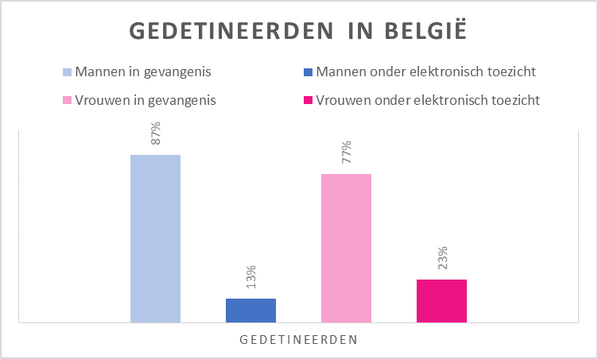
Dit bracht me naar onderstaande site:
https://katovandersande.wordpress.com/2015/06/02/mannen-boven-in-belgische-gevangenissen/
Bovenstaande statistiek gaat over het aantal mannen en vrouwen in de Belgische gevangenis. U kan zien hoeveel procent van deze gedetineerden onder elektronisch toezicht staat. Wie onder elektronisch toezicht geplaatst wordt, moet verplicht een zendertje dragen dat niet weggehaald kan worden zonder de politie te alarmeren. Deze tabel dateert uit het jaar 2014, ze is dus niet zo recent.

Stap 5: Afwerking individuele werkdocumenten

Besluit
De SADAN-opdracht verliep niet zo vlot voor mij. Ik vond het een moeilijke en omslachtige opdracht. Ik vind wel dat ik deze opdracht tot een goed einde heb gebracht. Ik heb mijn best gedaan om alle opdrachten zo goed mogelijk uit te voeren. Ik vond voldoende informatie over mijn onderwerp.
Wat ik zeker zal meenemen naar mijn latere carrière is dat ik gerichter moet zoeken naar informatie. Ik moet niet altijd de zoekmachine Google gebruiken, dit kan ook een Yahoo of Bing zijn. Ook zal ik meer gebruik maken van Limo, dit vind ik een handige site om dingen op te zoeken, deze is heel gebruiksvriendelijk.
Na het nogmaals verwerken van deze opdracht snap ik de APA-normen beter. Ik moest vaak nog opzoeken hoe ik alles moest schrijven en weergeven maar na een tijdje lukte dit beter. Ik neem dit zeker mee naar mijn latere werken in deze richting zoals reflecties en de bachelor proef!

